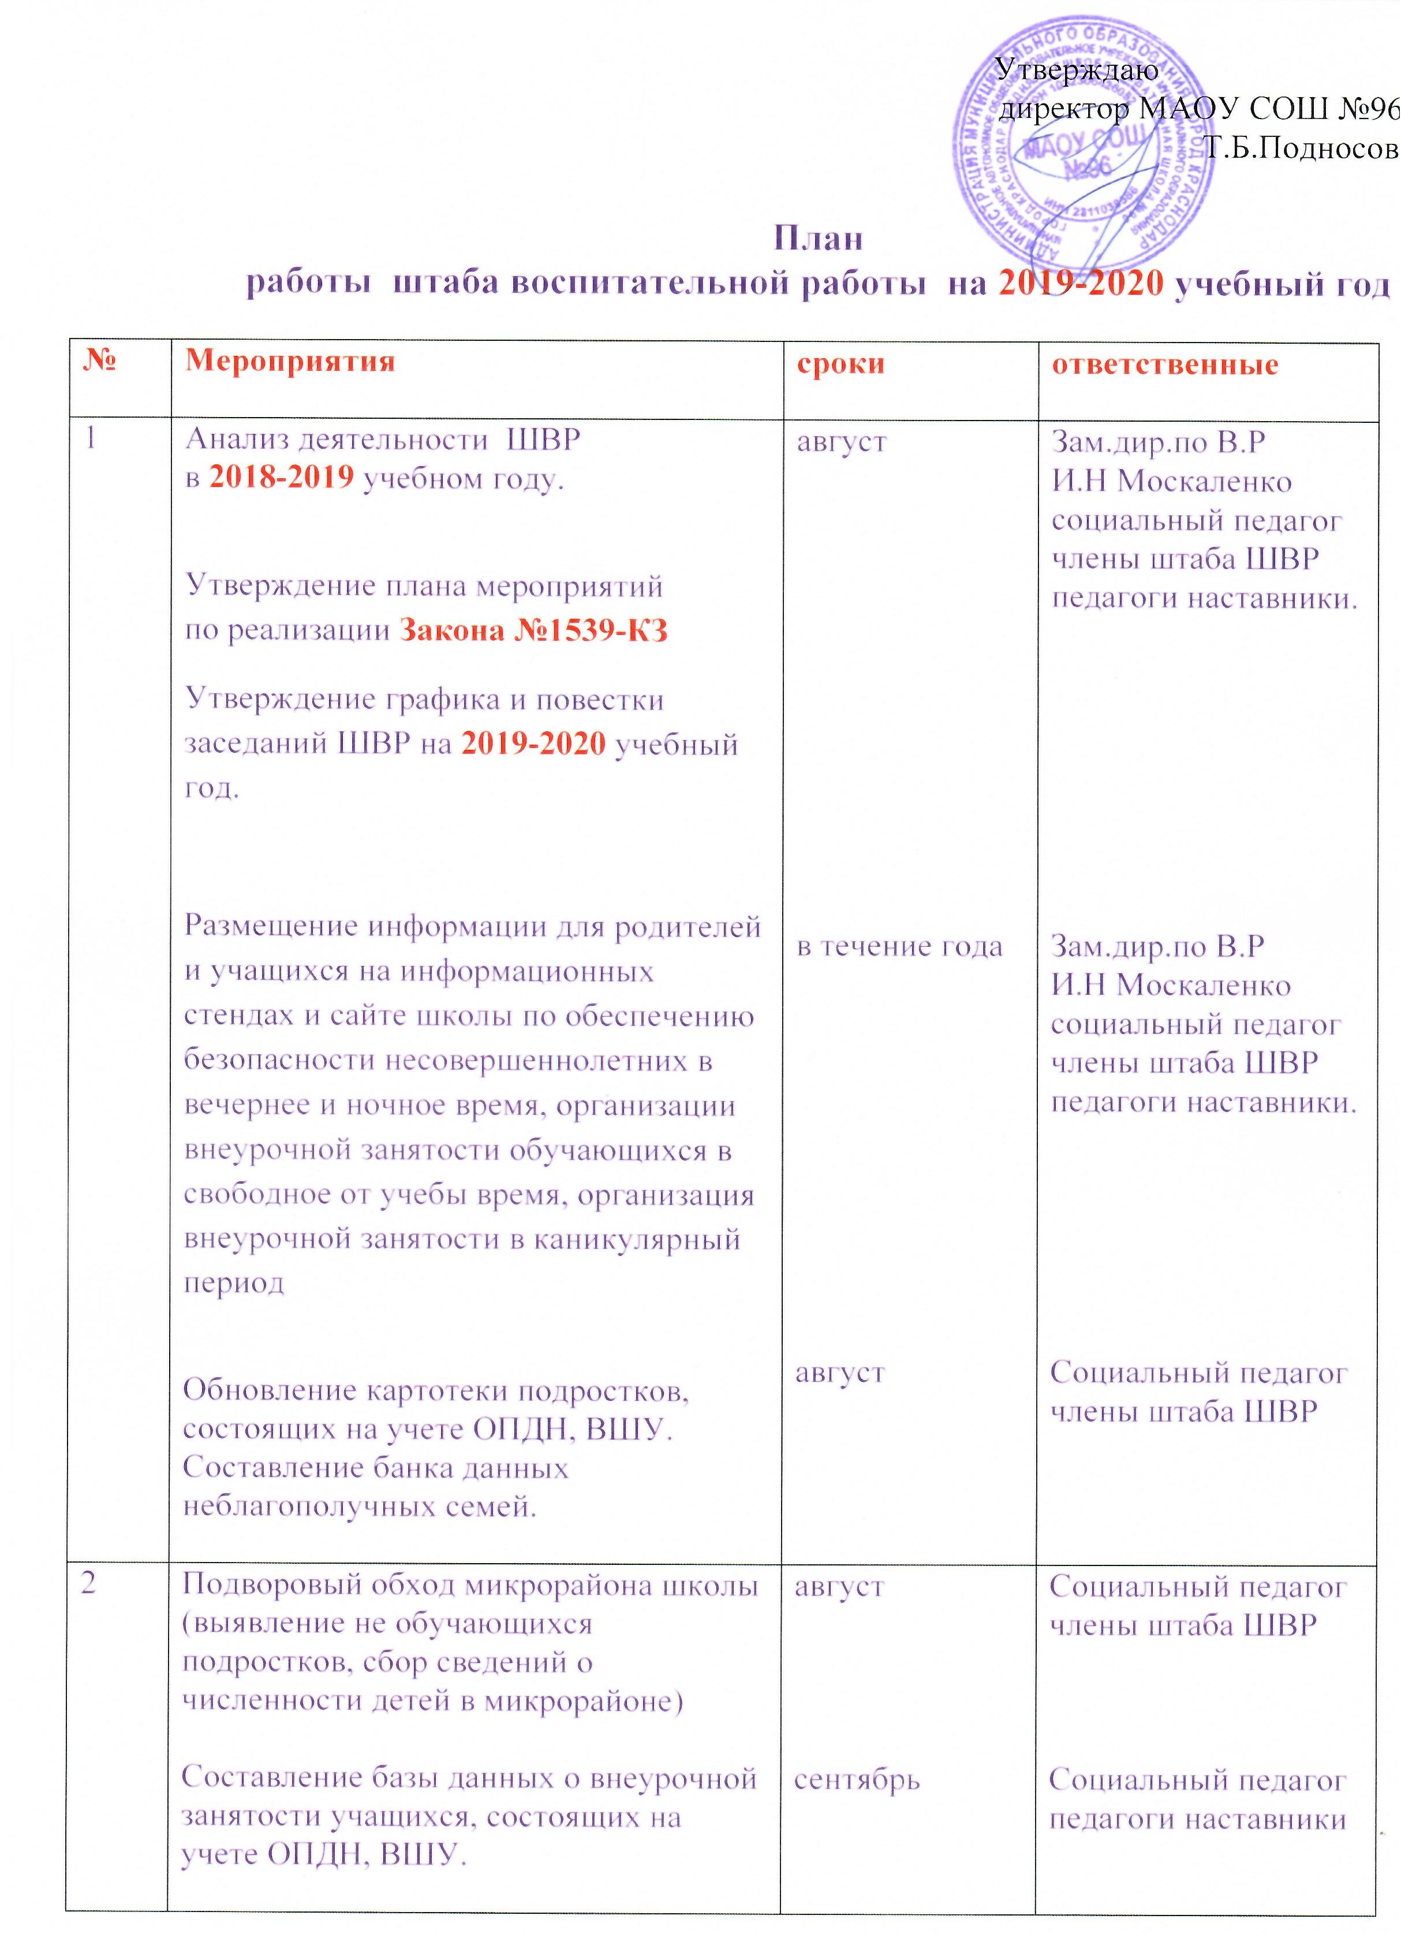

2 | Проведение общешкольных мероприятий по плану воспитательной работы школы  Проведение спортивно-оздоровительных мероприятий по плану школьного спортивного клуба «Дракон» | согласно по плану ВР  согласно по СК  «Дракон» | Зам.дир.по В.Р  И.Н Москаленко., педагог-организатор,  классные руководители.  Руководитель спортивного клуба «Дракон»
3 | Отчет о профилактической работе по предупреждению безнадзорности и правонарушений среди несовершеннолетних | ежеквартально | Социальный педагог, члены штаба ШВР
4 | Социально - психологическое тестирование 7-11классы | сентябрь | Педагог психолог,  социальный педагог, члены штаба ШВР
6 | Систематический контроль за учащимися, выявленных за нарушение Закона №1539- КЗ | ежемесячно | Классные руководители,  социальный педагог
7 | Взаимодействие со специалистами социальных служб, ведомственными и административными органами для принятия мер по социальной защите и поддержке обучающихся | в течение года | Москаленко И.Н  зам. дир по В.Р.  педагог психолог  социальный педагог
8 | Проведение профилактических мероприятий, направленных на формирование основ здорового образа жизни.  «Здоровье наших детей в наших руках» | в течение года | Москаленко И.Н  зам. дир по В.Р.  классные руководители,  педагоги наставники, социальный педагог
9 | Индивидуальная разъяснительная работа с учащимися и родителями по реализации Закона №1539 –КЗ | ежемесячно | Социальный педагог,  классные руководители,  педагоги наставники
10 | Информирование родителей о приоритетах Закона «О мерах по профилактике безнадзорности и правонарушений несовершеннолетних в Краснодарском крае» (памятки и буклеты.) | 1 раз в четверть | Классные руководители,  социальный педагог
11 | Кинолектории по ЗОЖ | 1 раз в четверть | Педагог психолог,  классные руководители, социальный педагог
12 | Проведение тематических классных часов:  «Курение – забава или зло?»  «Как не стать жертвой преступления» «Закон № 1539- КЗ в действии»  «Детский закон – взрослых подход»  «Закон и я!» | ежемесячно | Классные руководители,  педагог психолог  социальный педагог
13 | Профилактические беседы:  «От шалости к правонарушениям»  «Правонарушения и ответственность за них»  «Уголовная ответственность несовершеннолетних»  «Закон и ответственность» | (5-11классы)  октябрь  ноябрь  февраль  апрель | Классные  руководители,  инспектор ОПДН
14 | Проведение Дня правовых знаний | 1 раз в четверть | Москаленко И.Н  зам.дир.по В.Р,  социальный педагог  зональный инспектор
15 | Профилактические мероприятия со специалистом ДПО №2 ГБУЗ « Наркологический Диспансер» МЗКК | по совместному плану работы | Зам. дир по ВР И.Н.Москаленко
16 | Акция «Я выбираю спорт, как альтернативу пагубным привычкам» | апрель | Москаленко И.Н  зам.дир.по В.Р.,  социальный педагог
17 | Конкурс плакатов и буклетов.  «Молодежь против наркотиков».  «Мир без наркотиков» | ноябрь  апрель | Заместитель директора по ВР
18 | Психологический тренинг «Умей сказать – НЕТ» | март | Педагог психолог
19 | Цикл классных часов о ЗОЖ  «День против курения»;  «Здоровье- это жизнь»;  «Личность и алкоголь»;  «Горькие плоды сладкой жизни» | в течение года  (по графику классных часов) | Классные руководители
20 | Всемирный день борьбы с табакокурением (по плану)  День Здоровья (по плану)  Спортивный марафон «Я выбираю жизнь» | апрель | Москаленко И.Н  зам.дир.по В.Р  классные руководители,  педагоги наставники, социальный педагог.  Руководитель клуба «Дракон»
21 | Родительский лекторий  « Безопасное Лето 2020» | май | Москаленко И.Н  зам.дир.по В.Р  классные руководители,  педагоги наставники, социальный педагог.
22 | Всемирный День борьбы с наркотиками  «Спорт - это сила!» | июнь | Классные руководители,  социальный педагог.  Руководитель клуба «Дракон»

Заместитель директора по ВР
И.Н.Москаленко

